关于用户流失，数据分析可以挽回一线生机

2016-8-8

关于流失，就不必过多的说明了，古往今来，从菜市场到互联网，都是各行从业者所不想看到的。然而人有生老病死，新陈代谢式的流失是不可避免的。

　　有些流失是无法避免的，但也有可以挽留的。我先将流失大抵分成以下几类：

　　1、刚性流失：可以进一步分为新用户水土不服型和老用户兴趣转移型，这部分流失用户是无法挽留的，缘尽于此，花再多的钱也没什么用，毕竟强扭的瓜儿它不甜。所以我们应该尽量将这部分用户剥离出来，避免不必要的投入。

　　2、体验流失：可能是应用体验、服务体验、交易体验、商品体验等等，总之就是在使用产品\服务的过程中，感到了一丝不爽，正所谓一言不合就流失。对于我们而言，当然是要找到哪个环节让用户感受到了不爽，并及时维护，尽最大程度减少体验流失。

　　3、竞争流失：也就是用户已经转粉了。可能是竞争对手的体验更好，可能竞争对手推出了什么优惠的政策。我们也需要抓住行业的动态，针对竞争对手的抢粉行为做出相应的行动，来避免竞争所带来的流失。

　　关于流失的定义：各公司对流失的定义不同，可能是7天内没有登陆行为，一般一款游戏7天没有再次登陆的基本就可以算是流失了；也可以是几个月之内没有交易行为，电商或者o2o公司的流失周期会比较长，它的流失也没有像游戏或者内容应用那样好判断。那对于一个公司来说，怎样一个沉默周期就算做是流失了呢？可以通过回流率来判断，如果第8天的回流率依然很高，那么7天沉默就算作流失肯定就不合适了。（回流率＝时间周期内流失的再回访的人数/时间周期内流失的人数）

关于流失的分析：关于流失的常规数据监控，一般都是和存留一起的，本身两者也是分不开的（出门左转，前面已经写了存留相关的内容）。单独针对流失的，最多可以利用finereport看到如下图样式的监控：

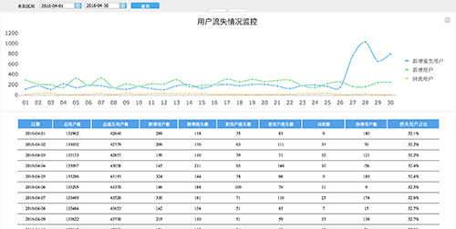

　　上图对整体的流失情况进行一个总体的监控，关注点在于流失率是否稳定、新用户流失与老用户流失占比。一般来说，新用户流失率比较高，而老用户流失的严重性更大一些，当发现老用户流失率较高的情况，应该针对流失用户进行更近一步的分析，要对流失用户进行聚类，另外关联流失用户的行为日志，将分析结果最终落地到产品。私以为，只有从产品的角度降低老用户的流失率才是靠谱的，其他手段都是治标不治本。

　　关于新用户的流失，今天跟朋友聊到，一款产品或者游戏的运营，避免不了新用户的流失率是越来越高的。一款新的产品刚上线时，用户质量一般比较高，而当一款产品运营一段时间后，所谓的新用户有一定程度上是运营人员强行拉过来的，质量会有所下降。so，还是重视老用户的存留，and，关于渠道的价值评估也是一定要加上存留率了如下图（前面写的仅仅有转化率、roi、流量的相关的渠道价值评估，关于渠道的价值，应该综合更多维度分析）。

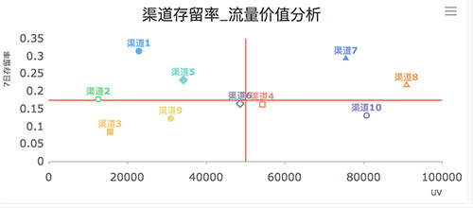

　　另外可以针对流失的用户类型进行近一步的分类如下，来为运营人员分析用户流失分析提供初步假设：

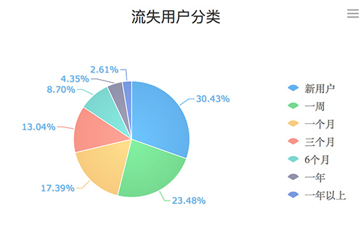

当然，上面所描述的都是最基本的监控性报表，对于流失而言，更多的是深度的分析，需要对潜在流失用户进行预测、对流失原因进行分析，各参数与用户流失的相关性分析等。这些就需要考虑具体的业务场景进行建模分析了。